Włącznik dotykowy ze ściemniaczem do taśm ledowych
W naszym artykule podpowiadamy jaki włącznik dotykowy ze ściemniaczem wybrać. Jeśli taka tematyka Cie interesuje, zachęcamy do dalszej lektury.

Rozwiązania dotykowe w branży oświetleniowej

Nowe technologie i ich zastosowanie widoczne jest w każdej branży oraz we wszystkich dziedzinach naszego życia. Czyż nie trudno obejść się nam bez internetu, autmatycznych drzwi nie tylko w centrach handlowych ale i naszych garażach lub bez dotykowych rozwiązań, które stosowane są nie tylko w smartphonach? Włącznik dotykowy ze ściemniaczem również się do nich zalicza! Jeśli posiadasz taśmy ledowe w swoim domu, biurze, restauracji czy też innym lokalu z pewnością wiesz jak dotykowe regulowanie światła jest przydatne!

Włącznik dotykowy ze ściemniaczem od AKB POLAND

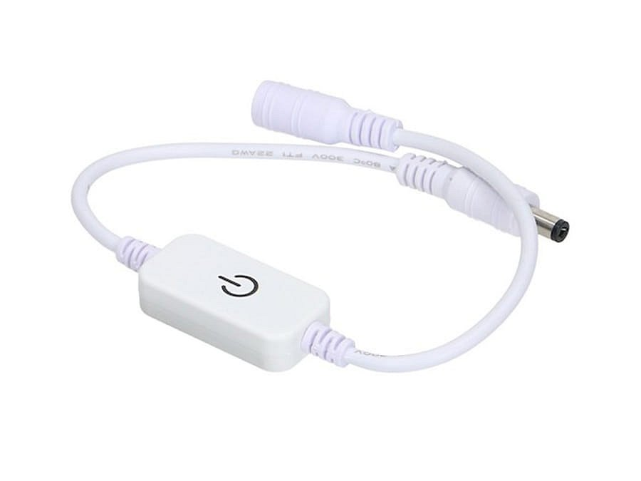
Włącznik dotykowy ze ściemniaczem to produkt, który nie tylko odpowiada za włączanie i wyłączanie taś led ale także za regulację natężenia sztucznego światła. Jeśli więc posiadasz ledy na przykład na blacie w kuchni lub na schodach, z powodzeniem dzięki produktowi firmy AKB POLAND za pomocą jednego dotknięcia możesz dopasować intensywność źródła światła do swoich, indywidualnych potrzeb! Przypominamy jednak, iż ściemniacze led, nie będą funkcjonować bez odpowiedniego sterowanika! Jeśli szukasz dobej jakości asortymentu ledowego, sprawdź ten oferowany przez renomowanego producenta AKB POLAND.

